7.A týden od 26.4. do 30.4.
2.HODINA ( čtvrtek, 29.4)
1.. KO – DÚ – odeslaný překlad z on line hodiny 27.4.
2. QUIZ – AT THE SHOP
3. UNIT 2C – My favourite animals
UČ str. 24 cv. 1b – POSLECHOVÉ – doplň si chybějící názvy zvířat podle překladu přepisu nahrávky
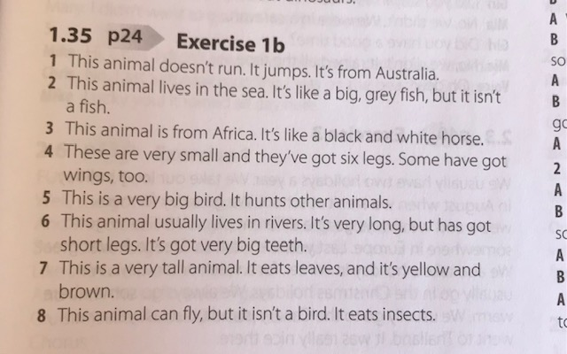
PS str. 18 cv. 1 – doplň křížovku
PS str. 18 cv. 2 – rozděl zvířata ze cvičení 1 do správného sloupečku
4. HOMEWORK
Uč se slovíčka z Unit 2C a opakuj slovíčka z U2A a U2B

